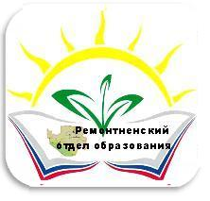
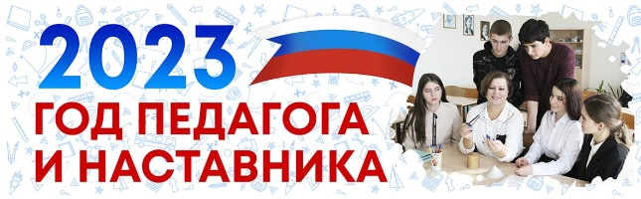
Альманах
«Педагогическое сообщество Ремонтненского района
в делах и именах»
ежемесячное издание Ремонтненского отдела образования

«Учителями славится Россия...»

По указу президента В.В.Путина 2023 год объявлен Годом педагога и наставника. Это доказательство признания роли Учителя как основополагающей фигуры в развитии общества. Использование потенциала Педагога, его энергии, энтузиазма, самоотверженности - важнейшие условия успешности проведения государственной политики модернизации образования. От того, как Учитель формирует будущее поколение нашей страны, зависит, какой же будет Россия в последующие годы.
В данном альманахе мы ежемесячно будем рассказывать о педагогах ремонтненской земли, которые своими достижениями внесли весомый вклад в дело воспитания и обучения, формирование личности современного поколения.

ПЕДАГОГ ЯНВАРЯ

Корчакова Елена Сергеевна
учитель начальных классов МБОУ Ремонтненской средней школы №2

Свой путь в профессию Елена Сергеевна начала в 2003 году, поступив в Зимовниковский педагогический колледж. Закончив его в 2006 году, решила продолжить обучение в Южном Федеральном Университете, где в 2011 году получила диплом о высшем образовании по специальности «Педагогика и методика начального образования». Работать учителем начальных классов Елена Сергеевна начала в МБОУ РСШ №1 в 2003 году, а с 2014 года работает в МБОУ РСШ №2 учителем начальных классов. Сегодня Елена Сергеевна - педагог высшей квалификационной категории со стажем работы 20 лет.
Для маленького человека, который ежедневно открывает для себя этот большой и непонятный взрослый мир, Елена Сергеевна - первый учитель, наставник и друг. Иногда она задумывается: «А правильно ли я выбрала свою профессию? Был ли это случайный выбор или этому что-то предшествовало?» Вспоминает, как уже с детства мечтала стать учителем, таким же, как ее первая учительница Лыскина Надежда Петровна. Она была для маленькой девочки эталоном интеллигентности и женственности. Помнит ее руки, перебирающие тетради учеников, ее нежный голос, ласковые и добрые глаза... Маленькая Лена была уверена, что ее учительница знает все на свете... А как искренне она любила своих учеников! Учась у такой учительницы, просто невозможно было стать кем-то другим...
Сегодня, спустя два десятка лет работы в школе, Елена Сергеевна считает основой своего педагогического кредо высказывание Василия Ключевского «Чтобы быть хорошим преподавателем, нужно любить то, что преподаешь, и любить тех, кому преподаешь». Стиль работы первой учительницы наложил отпечаток и на формат общения Елены Сергеевны со своими учениками: уважительное, внимательное к каждому ученику отношение, доброжелательность и оптимистичный настрой.
Елена Сергеевна часто задает себе вопрос: «Как научить детей тому, что поможет им во взрослой жизни стать успешными людьми?» Над этой педагогической задачей она работает уже несколько лет, много исследовала, осваивала этот путь путем проб и ошибок. Начала работать над педагогической проблемой «Организация проектной деятельности как средство достижения результатов с детьми младшего школьного возраста». И уже через год работы педагог получила первый результат: подготовила победителя межрайонной научно-практической конференции. В рамках самообразования, для повышения эффективности своей профессиональной деятельности, распространения опыта работы Елена Сергеевна приняла участие в ряде мероприятий всероссийского и регионального уровней. На всероссийском фестивале «Планета творчества и мастерства на Маныче» выступила с докладом «Программа воспитания 2021-2022: Развитие чувства патриотизма и гражданственности на школьном и муниципальном уровнях». В апреле 2022 года в г.Ростове-на-Дону Елена Сергеевна выступила на всероссийской научно-практической конференции с докладом «Реализация задач воспитания в контексте безопасного и здорового образа жизни в начальной школе». В декабре 2022 года педагог провела открытый урок русского языка в 3 классе по теме: «Части речи» в Шебалинской средней школе им. В.Ю.Фомичёва Заветинского района.
Имея за плечами немалый опыт, Елена Сергеевна решила принять участие в муниципальном этапе всероссийского конкурса профессионального мастерства «Учитель года -2023» в номинации «Учитель года». Успешно пройдены заочные конкурсные испытания «Интернет-ресурс», «Методическая мастерская». 25 января Елена Сергеевна прошла самое сложное, на ее взгляд, конкурсное испытание очного тура «Урок», на котором необходимо было продемонстрировать экспертам профессиональные компетенции учителя: умение провести занятие с обучающимися, показать методическую грамотность и оригинальность подачи материала. Конкурсный урок Елены Сергеевны, по оценке жюри, проведен на высоком методическом уровне.

